- 在進行 APR 之前，有兩個大重點
  - 第一是面積，面積真的不能太大，控制在280萬以下，一旦超過這個範圍，最後 APR 完成後的總面積就會很難壓進一千萬裡面，面積只要夠小APR一定都很好過!!
  - 第二個需要注意的是 Cycle Time，也就是02合成後的 Cycle Time。合成後的CT 不能超過 CT 的而三分之二(1/2會更好)，整體的計算不能太複雜
- 在05/LEF中
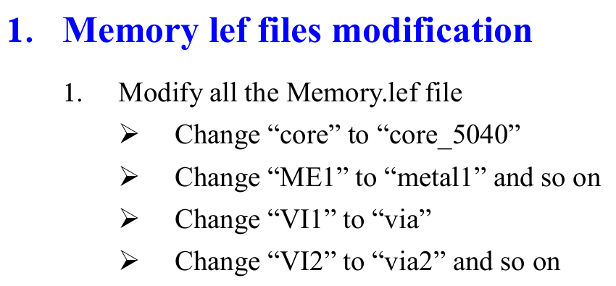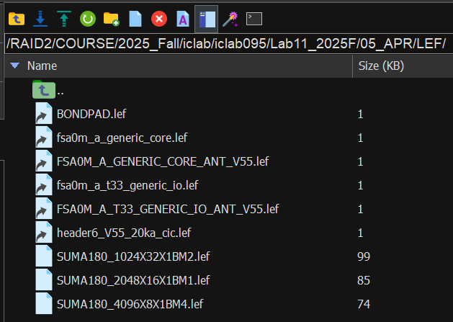
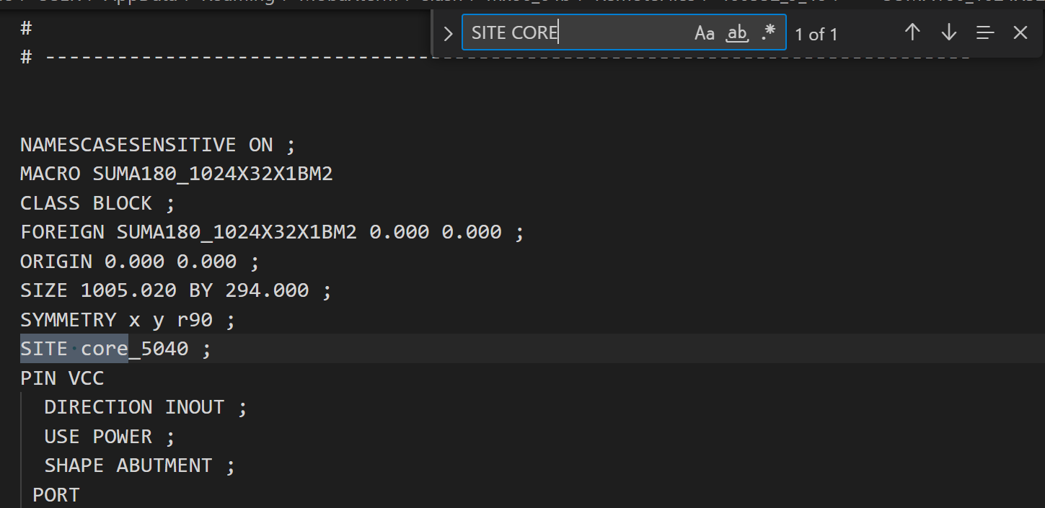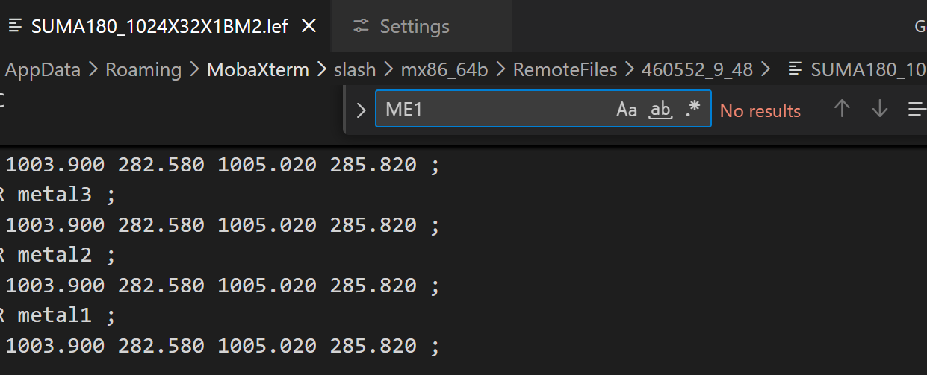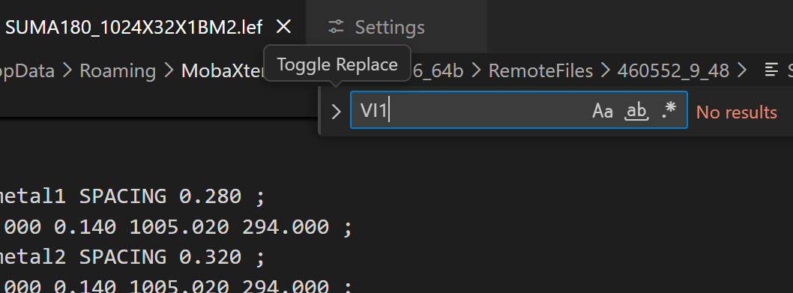
- STEP 2
  - 撰寫 .io 檔時， VDD 和 GND 的 PAD絕對不能擺在一起，如果把這兩個電源 PAD 連續放置，就會形成電容而影響最後的充電或放電時間會直接破壞timing
  - 最好的做法是所有 PAD 都以完全交錯的方式排列，不只是電源 PAD，任何 不同種類的 PAD也都要交錯放置
  - TA會明確要求至少要幾組，那我們就依照要求開相應的組數即可，例如他要求至少四組，那我們就開0到3這樣的四組就好，不需要額外增加。助教並不會檢查 IR Drop，因此沒有必要為了安全性而多開電源 PAD
  - ./00_combine (每當02重跑才能再做!!!!)
  - cp ../02_SYN/Netlist/GTE_SYN.sdc CHIP.sdc (每當02重跑才能再做!!!!)
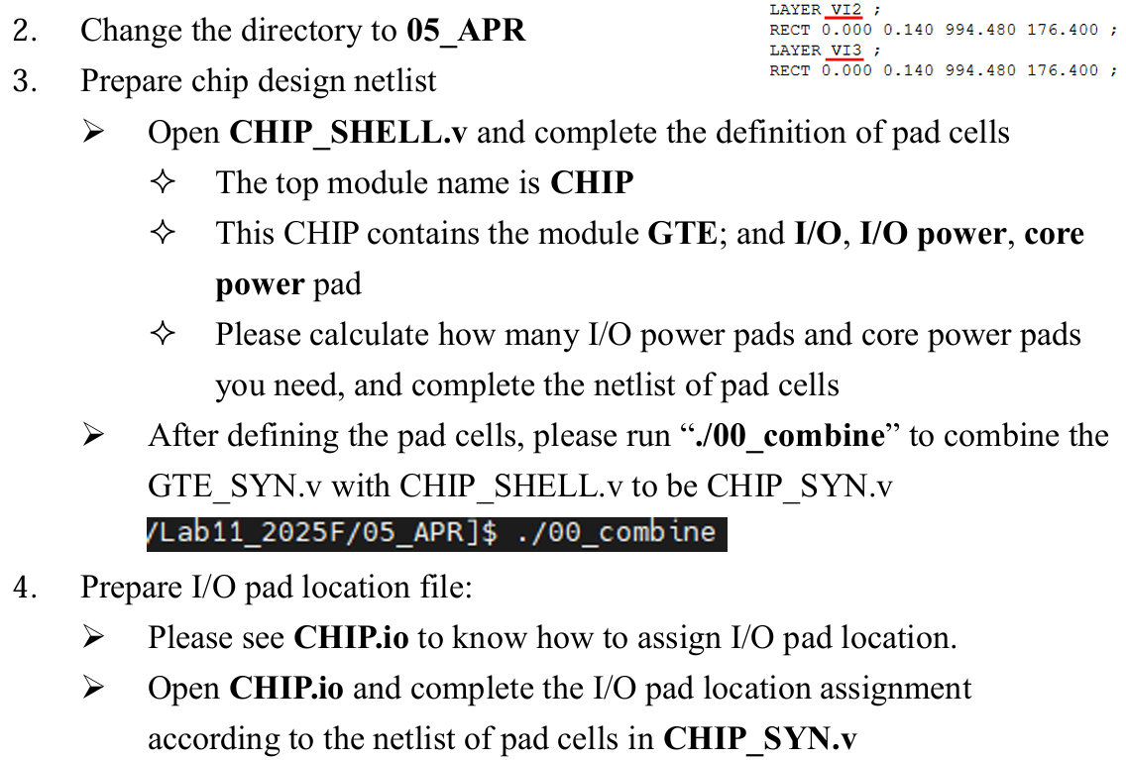
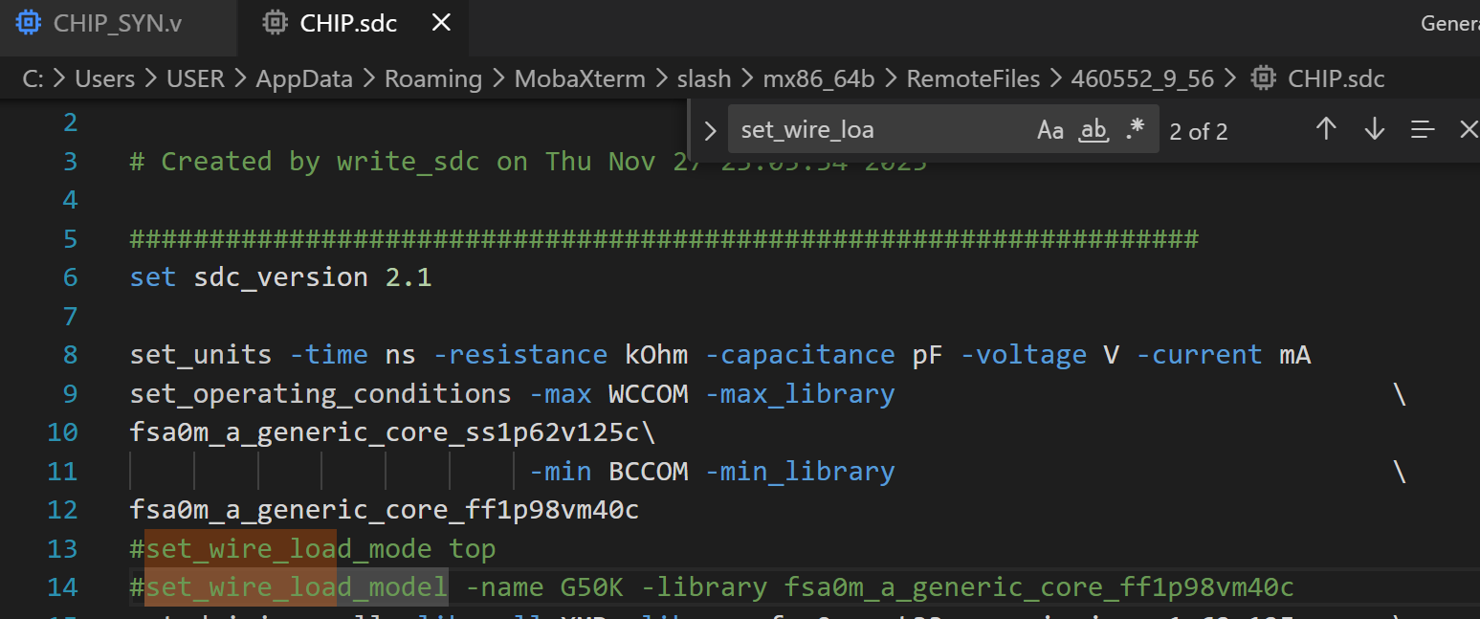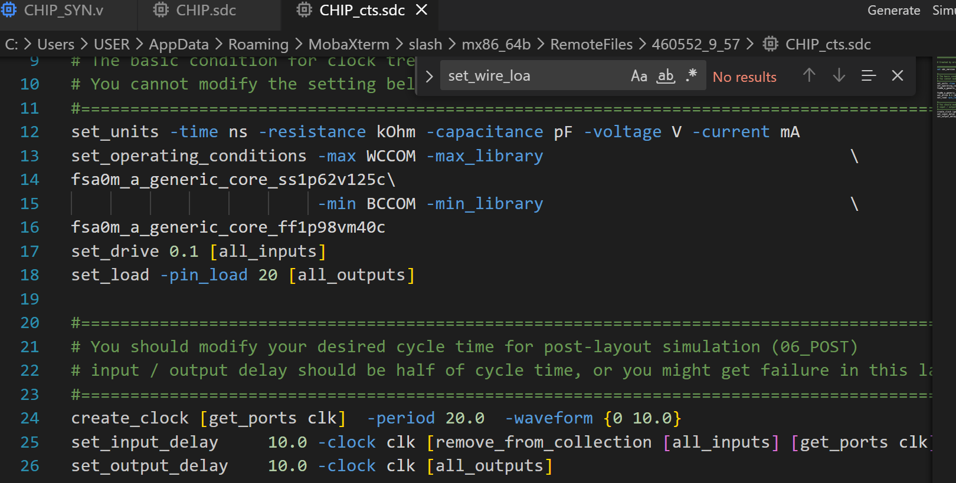
- STEP 3 Read Design and Library
  - 05_APR: setenv OA_HOME /RAID2/cad/cadence/INNOVUS/INNOVUS_20.15.000/share/oa
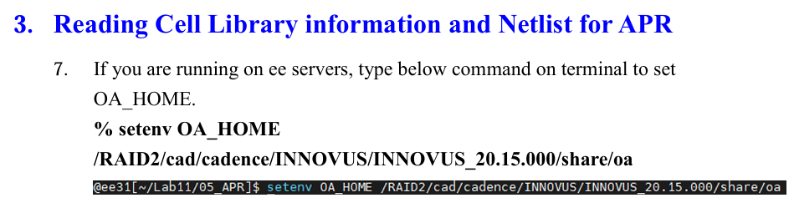
  - Innovus
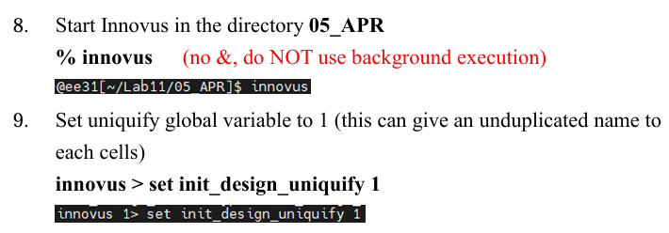
  - set init_design_uniquify 1
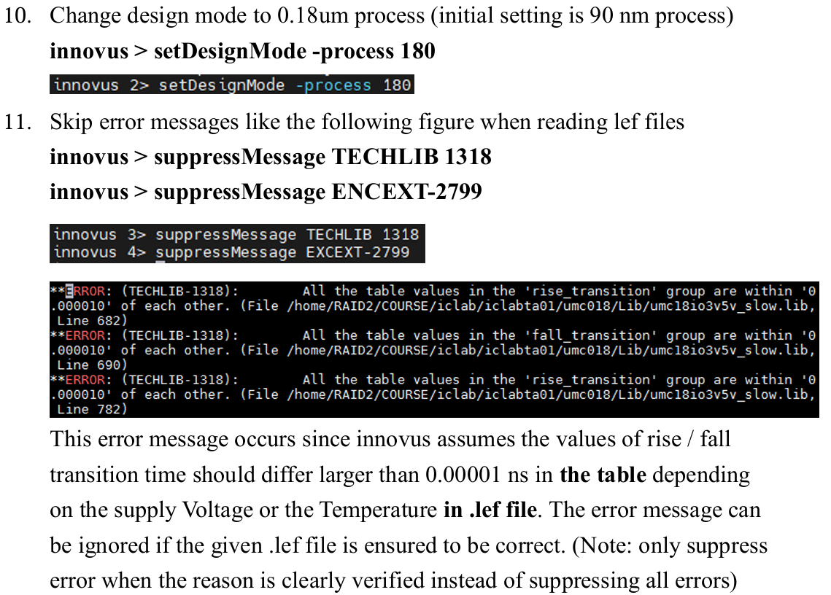

  - setDesignMode -process 180
  - suppressMessage TECHLIB 1318
  - suppressMessage ENCEXT-2799

- STEP 3
  - 第三個步驟是 Import Library，非常重要的一點是必須使用相對路徑來選擇檔案。每個視窗可以選檔案的地方，都要直接點選檔案，而不能直接複製貼上檔案名稱。透過點選選到檔案後，它會顯示該檔案所在的資料夾，例如 .lib 檔會顯示在 .lib 資料夾內，ff.db 檔會在 cetic 資料夾中，而 Capital 或 IPCH 的相關檔案則在 rc 資料夾中。整個 import 過程必須完全沒有錯誤，按下 OK 後界面才會顯示內容。
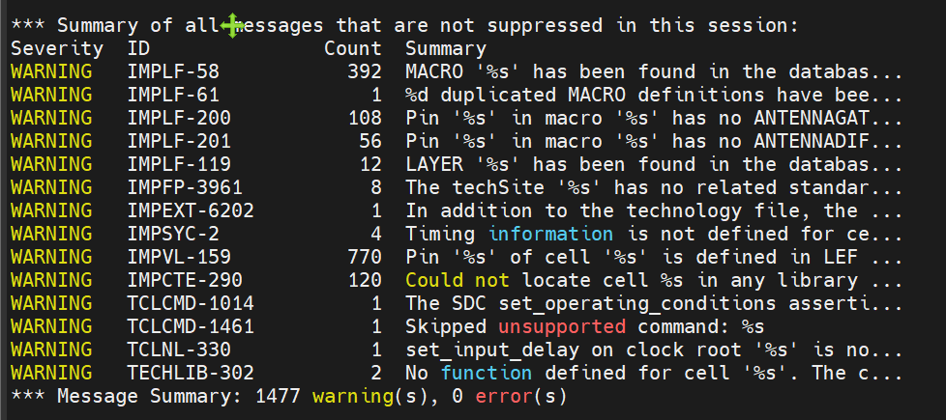
  - 這個步驟還有另一個重要的注意點: 每當 02 合成後的 netlist 有被修改（刪除中文注解不算），都需要從第三個步驟重新開始，把 chip.io 與 chip.chip 的底線 SYN netlist 重新讀入。雖然界面上顯示是 Input Library，但實際上它是在讀設計（Read Design），也就是把電路真正讀進來，所以每次電路改動後都必須重新做這一步。
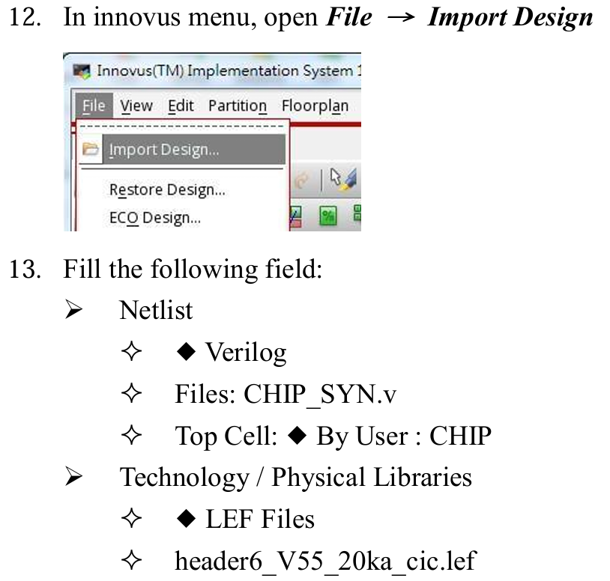
  - 操作中，Library 的選擇也要特別注意：對 Max 底線要選 SS，對 Min 底線要選 FF.lib。只要完全按照 Read Library 的步驟操作，每個 library 都正確選取，速度其實不會太慢，也能確保後續流程順利。
  - header6_V55_20ka_cic.lef fsa0m_a_generic_core.lef FSA0M_A_GENERIC_CORE_ANT_V55s.lef fsa0m_a_t33_generic_io.lef FSA0M_A_T33_GENERIC_IO_ANT_V55.lef BONDPAD.lef SUMA180_1024X32X1BM2.lef SUMA180_2048X16X1BM1.lef SUMA180_4096X8X1BM4.lef
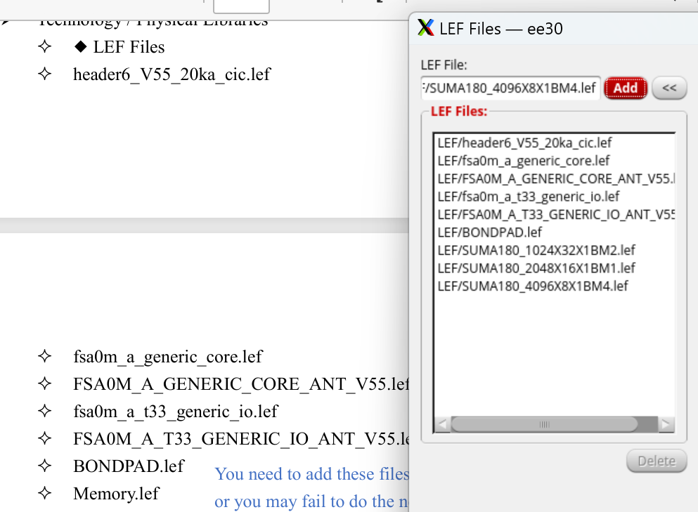
  - lib_max
fsa0m_a_generic_core_ss1p62v125c.lib
fsa0m_a_t33_generic_io_ss1p62v125c.lib
SUMA180_1024X32X1BM2_WC.lib
SUMA180_2048X16X1BM1_WC.lib
SUMA180_4096X8X1BM4_WC.lib

u18_ss.cdb
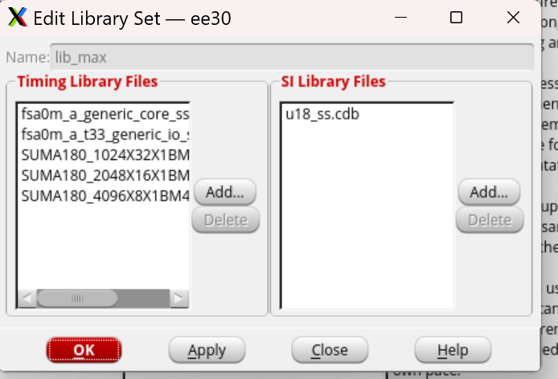
lib_min
fsa0m_a_generic_core_ff1p98vm40c.lib
fsa0m_a_t33_generic_io_ff1p98vm40c.lib
SUMA180_1024X32X1BM2_BC.lib
SUMA180_2048X16X1BM1_BC.lib
SUMA180_4096X8X1BM4_BC.lib

u18_ff.cdb
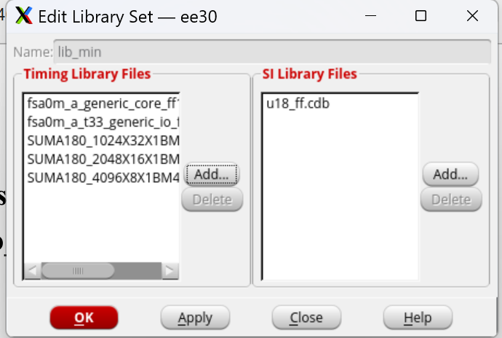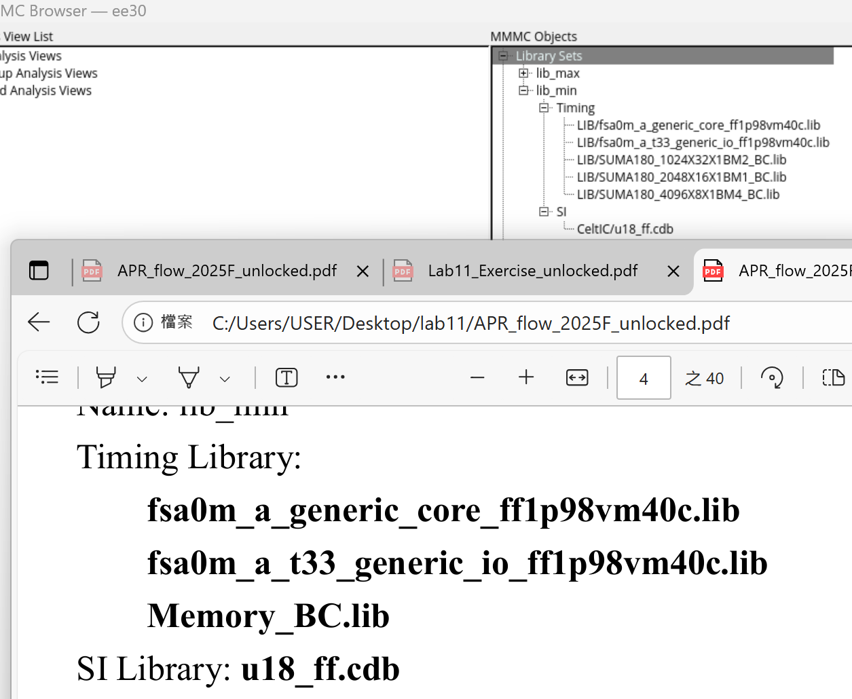
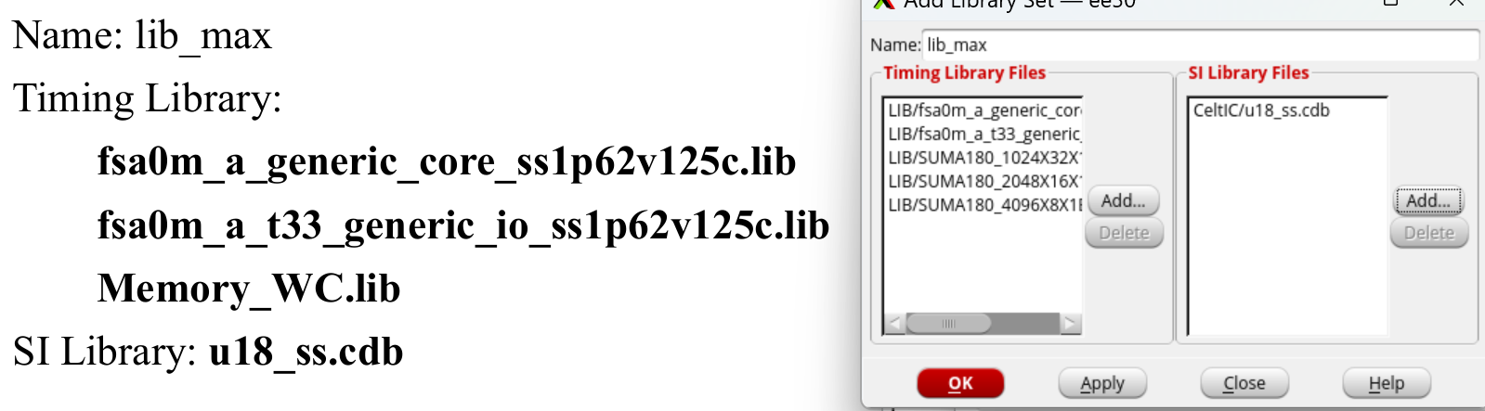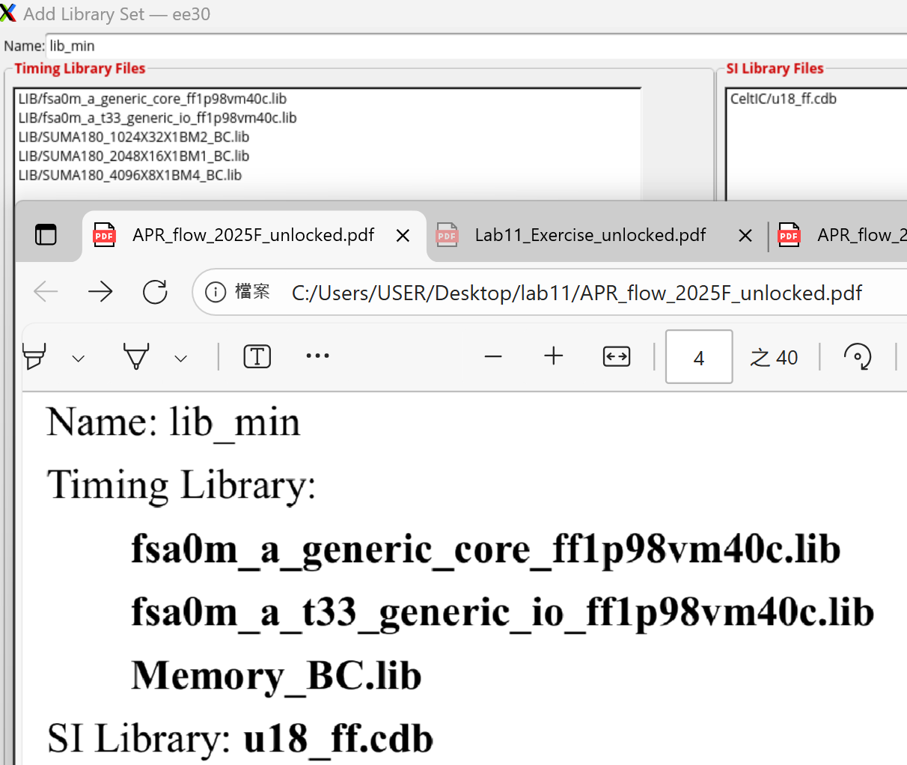

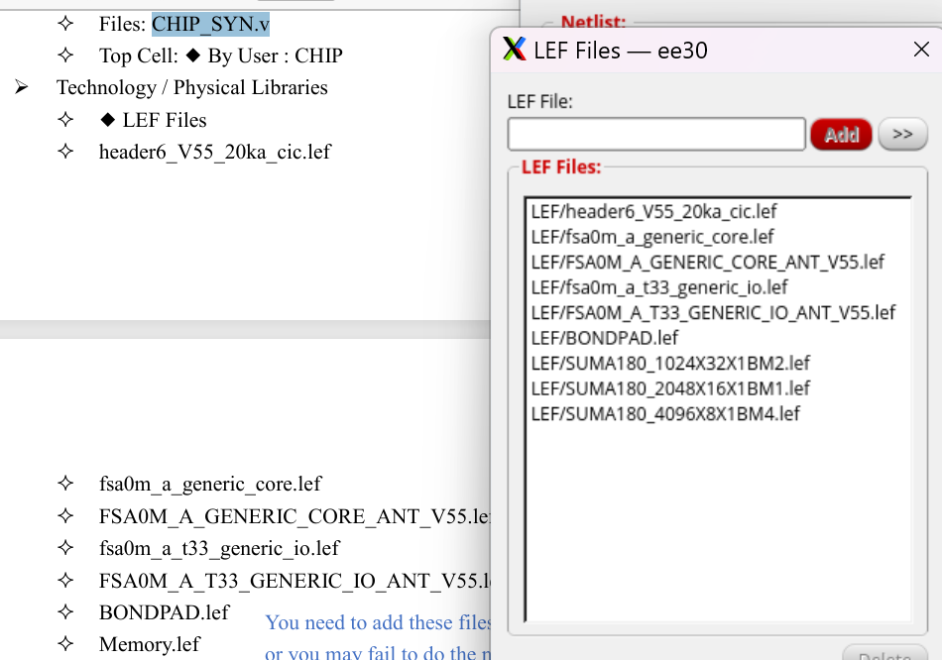
RC_Corner
u18_Faraday.CapTbl
icecaps.tch
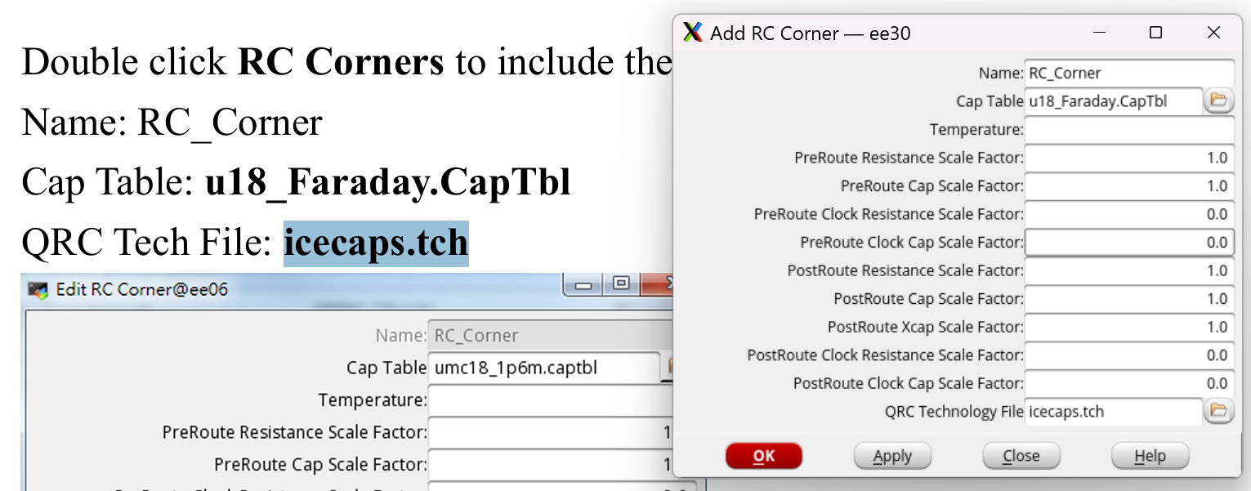
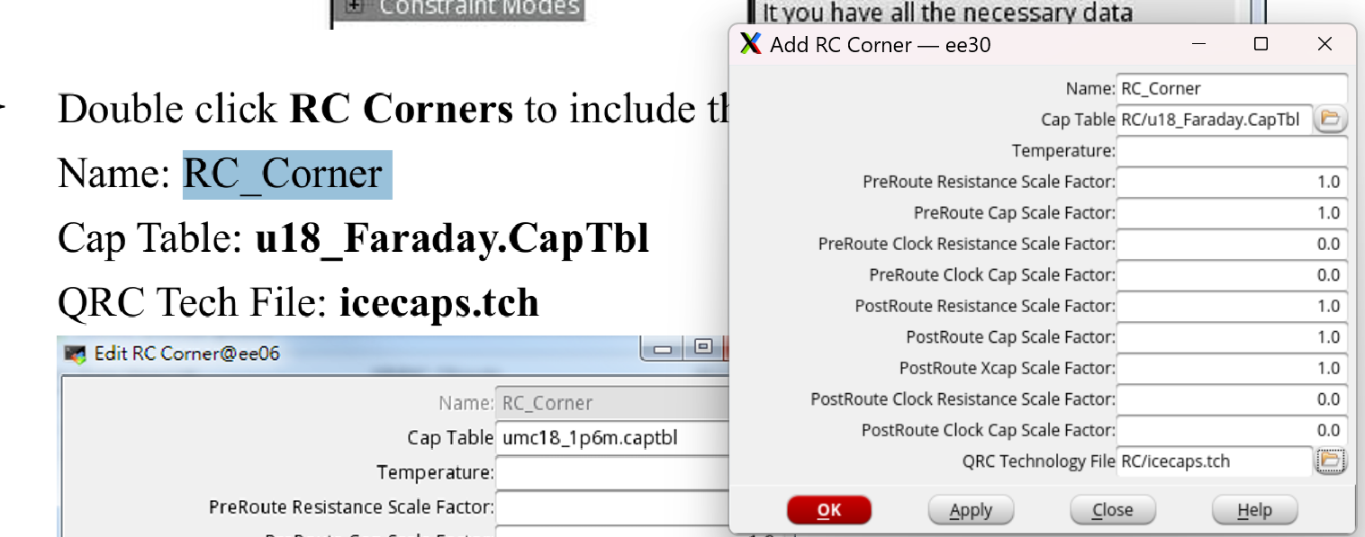
Delay_corner_max
RC_Corner
lib_max
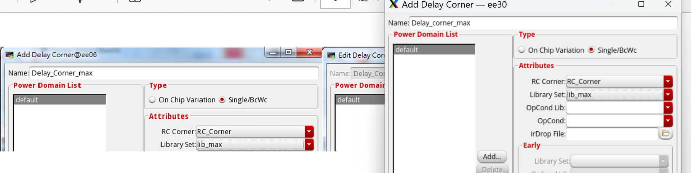
Delay_corner_min
RC_Corner
lib_min
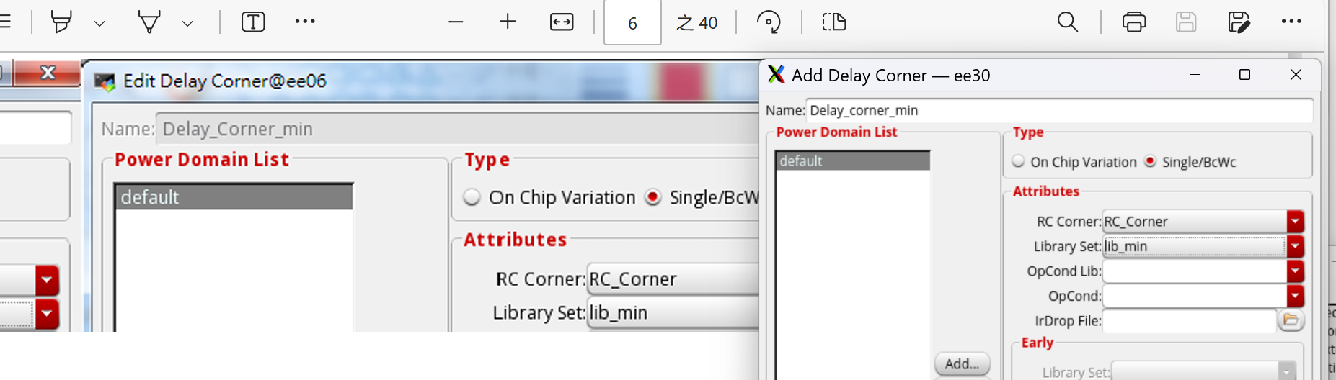
func_mode
CHIP.sdc
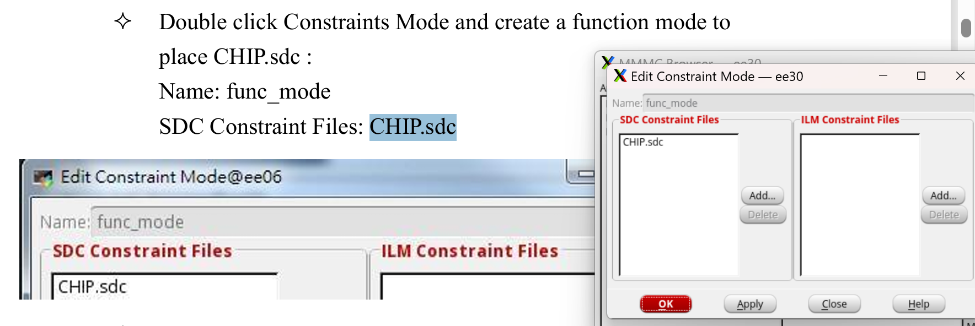
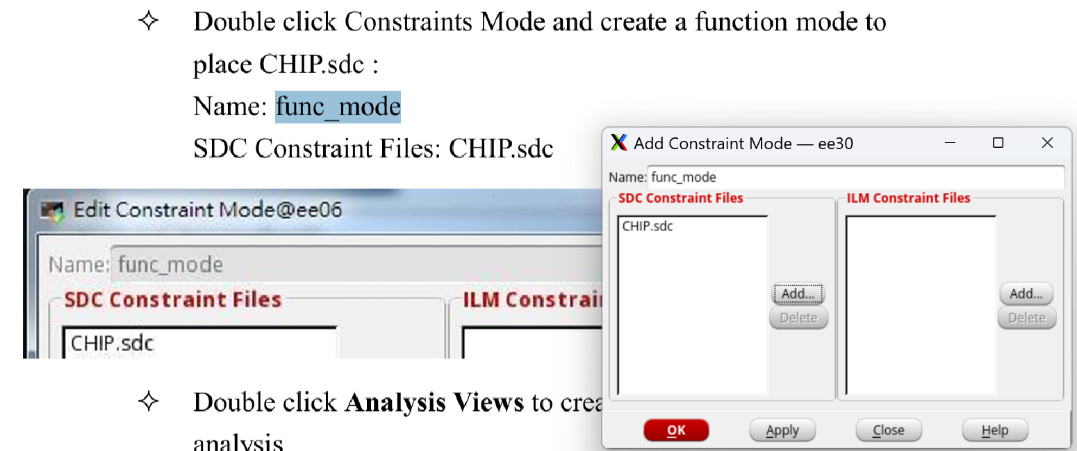

av_func_mode_max
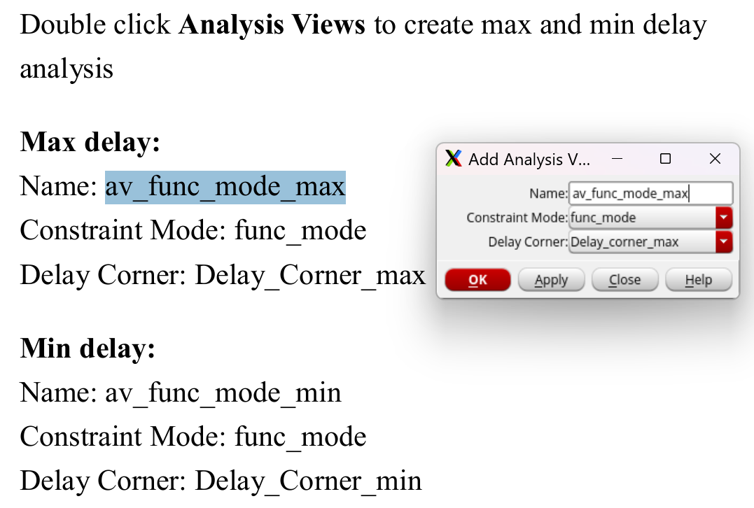
av_func_mode_min
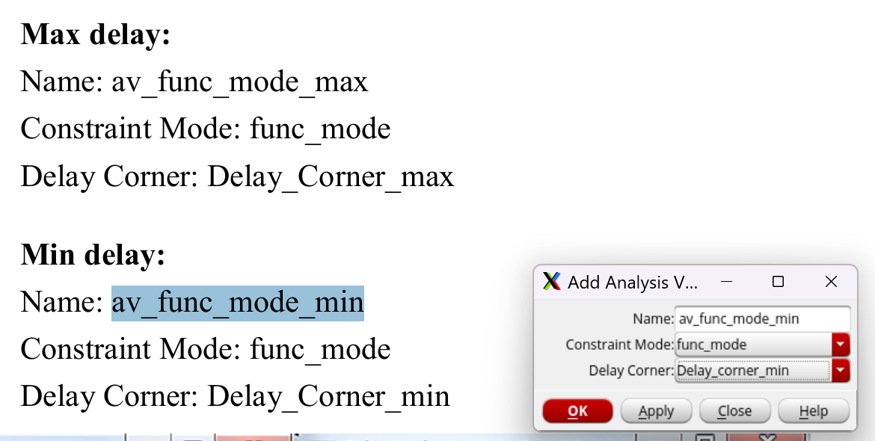
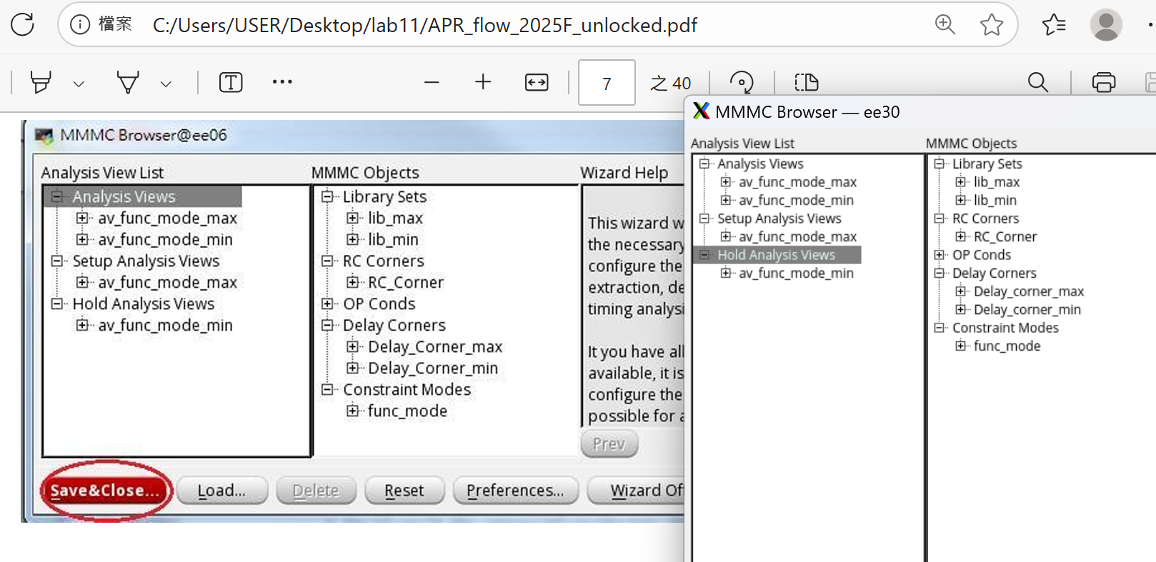
重點!! 一定會用到
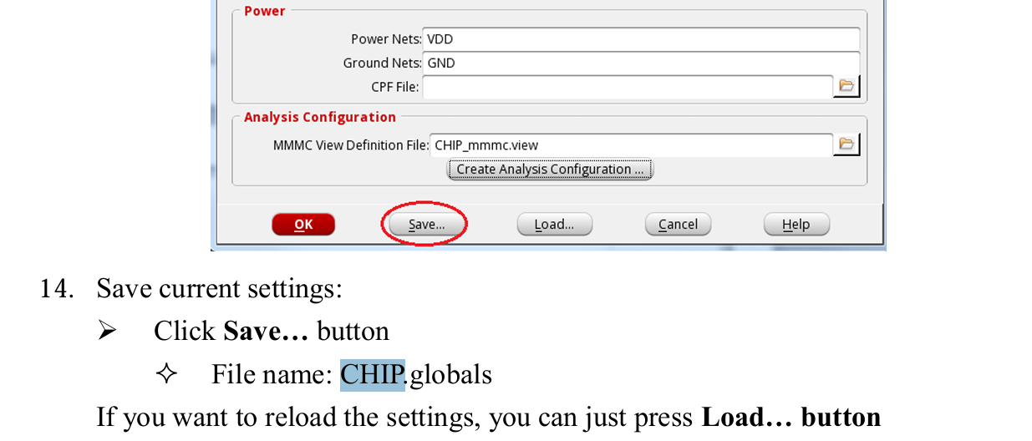

- STEP 4
  - Floatplane 包含兩個主要動作，我們仍然依照教學做。第一個動作是針對 SRAM 的擺放，原則上越靠邊邊越好，只要沒有完全切到邊界都是可以的。目前我們還沒有擺放到最邊緣，其實還可以再調整，這樣 density 會稍微下降一點。目前面積大約是 290 萬，utilization 設為 0.545，這個版本是第七與第八個版本。過程中觀察到，當 utilization 設為 0.5 時，total cell area 會到 102 萬，剛好超過限制；若設到 0.57，在前面的階段都沒有問題，但在最後的 nano route（detail routing）階段會出現三個無法解決的 violation。因此，實務上我們將 utilization 控制在 0.45 左右比較安全，雖然降低幅度只有 3%，但 violation 數量明顯少很多，原因不太容易控制。
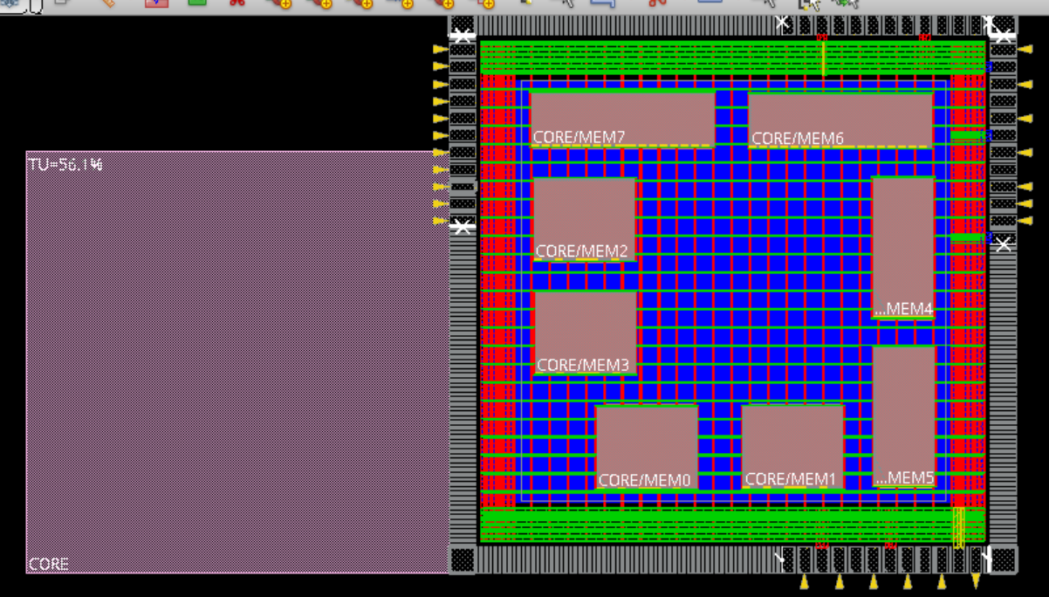
  - 第二個動作是 Edit Hello，這個步驟必須對所有 macros 執行。完成 Edit Hello 後，會看到 macro 的邊緣出現粉紅色、細細的小框線，這代表 Edit Hello 已經生效。在這裡，我們設定的值是 15, 15M。
- STEP 6-10
接著是 Step 6 到 Step 10，這段流程主要是進行 Power Plan。包括加上 stripe、正確連接 VDD 至 pad 等步驟。這些操作必須嚴格按照助教提供的步驟執行，只有當助教指示「OK」時才能確認，其他操作不能隨意按。對於 VCC 和 GND 的設定，我們必須完全照著給的內容複製或手動輸入，確保一模一樣。
另外，關於菱形符號，要注意不是內凹菱形，而是完整的菱形。將矩形排列成菱形的符號，如果是實心就表示要選，空心則表示不要選。少數步驟中，Wire Group 不能選，其他細節都要依照 PDF 的說明一步步操作，每個小點都必須完全對應，否則一定會出錯。

- STEP 11-20
  - 得比較好的地方在於 02 的 cycle time，pre-CTS 階段的 cycle time 是 10ns。在進行 clock tree synthesis（CTS）時，我們將 constraint 設為 20ns，這樣非常容易讓 clock tree 有 delay，不必過於擔心 hold time 會不通過。因為 hold time 與 cycle time 並沒有直接關聯，主要取決於使用的 D-flop 類型，所以重點還是在 setup time。透過放寬 CTS 的 timing constraint，clock tree synthesis 的結果會更穩定，post-CTS 的 timing 驗證也會更容易通過。目前整體狀況就是如此。
  - 存檔時一定要確認檔案有正確存到，例如 chip.in 或 chip_底線XX.in。因為有時候存檔可能會漏掉，因此在繳交前需要反覆確認這次繳交的版本確實已經上傳。如果發現檔案沒有正確存或上傳，就先刪除原本的繳交檔，再重新上傳，確保資料完整無誤。

